
COMUNE DI RIGNANO SULL'ARNO
Città Metropolitana di Firenze

AVVISO
per
RISCHIO incendi e caduta piante
lungo le linee ferroviarie

IL SINDACO

Richiamato che la Prefettura di Firenze, su richiesta di R.F.I. S.p.A., ha invitato il Comune ad assumere ogni opportuna iniziativa finalizzata al rispetto, anche da parte dei privati, delle norme che obbligano i confinanti con le linee ferroviarie ad adottare misure atte a scongiurare la caduta di alberi e l’innesco e la propagazione di incendi nelle vicinanze della sede ferroviaria;

Visto il D.P.R. 11 luglio 1980, n. 753 (in particolare artt. 52 e 55) recante “Nuove norme in materia di polizia, sicurezza e regolarità dell'esercizio delle ferrovie e di altri servizi di trasporto”;

Al fine di tutelare la pubblica incolumità e garantire il rispetto della normativa vigente e prevenire la caduta di alberi e lo sviluppo di incendi lungo le linee ferroviarie,

AVVERTE

che è OBBLIGO di tutti i cittadini, proprietari, affittuari e conduttori di terreni agricoli, aree verdi, giardini privati, terreni incolti, confinanti con le linee ferroviarie, rispettare le seguenti PRESCRIZIONI:

- Lungo i tracciati delle ferrovie è VIETATO far crescere piante o siepi ed erigere muriccioli di cinta, steccati o recinzioni in genere, ad una distanza minore di metri 6 dalla più vicina rotaia, da misurarsi in proiezione orizzontale. Tale misura dovrà, occorrendo, essere aumentata in modo che le anzidette piante od opere non si trovino mai a distanza minore di metri 2 dal ciglio degli sterri o dal piede dei rilevati. Le distanze potranno essere diminuite di un metro per le siepi,muriccioli di cinta e steccati di altezza non maggiore di metri 1,50.

- Gli alberi per i quali è previsto il raggiungimento di un'altezza massima superiore a metri 4 non potranno essere piantati ad una distanza dalla più vicina rotaia minore della misura dell'altezza massima raggiungibile aumentata di metri 2.

- Nel caso che il tracciato della ferrovia si trovi in trincea o in rilevato, tale distanza dovrà essere calcolata, rispettivamente, dal ciglio dello sterro o dal piede del rilevato.

- I terreni adiacenti alle linee ferroviarie non possono essere destinati a bosco ad una distanza minore di metri 50 dalla più vicina rotaia, da misurarsi in proiezione orizzontale.

RICORDA che la collaborazione di tutti è fondamentale per la tutela dell’ambiente, del territorio e della pubblica incolumità.

RICHIAMA che:

- il proprietario che, in aperta violazione delle norme di sicurezza, mantenga piante ad alto fusto ad una distanza dal binario inferiore a quella stabilita, si espone alla grave specifica responsabilità amministrativa connessa alla violazione di norme a tutela della sicurezza e regolarità del servizio ferroviario;

- la violazione dei sopra descritti obblighi potrà quindi comportare l'emanazione di apposita ordinanza e il pagamento di sanzioni amministrative, oltre a conseguenze penali

e DISPONE infine

di dare al presente Avviso la più ampia conoscenza tramite tutti i canali di comunicazione istituzionale del Comune.

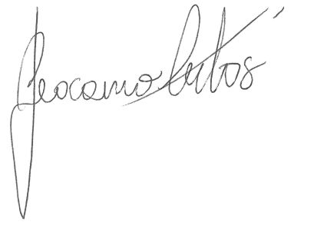
Rignano Sull'Arno, 10/06/2025 Il Sindaco
Giacomo Certosi

